Madrid, 15 de marzo de 2022

‘Entrevías’ firma un nuevo liderazgo consecutivo y supera el 18% entre los jóvenes

Con un 15,1% de share y 1,6M de espectadores, amplió a más de 5 puntos su ventaja respecto a Antena 3 (9,9%) y creció hasta el 18,1% en target comercial, con sus principales seguidores entre los adultos jóvenes de 25 a 34 años (18,2%).

De nuevo destacó el apoyo de los espectadores a la cobertura informativa de la actualidad nacional e internacional en ‘Todo es verdad’ (7% y 639.000) tras duplicar la oferta de su inmediato competidor en la franja (3,1%).

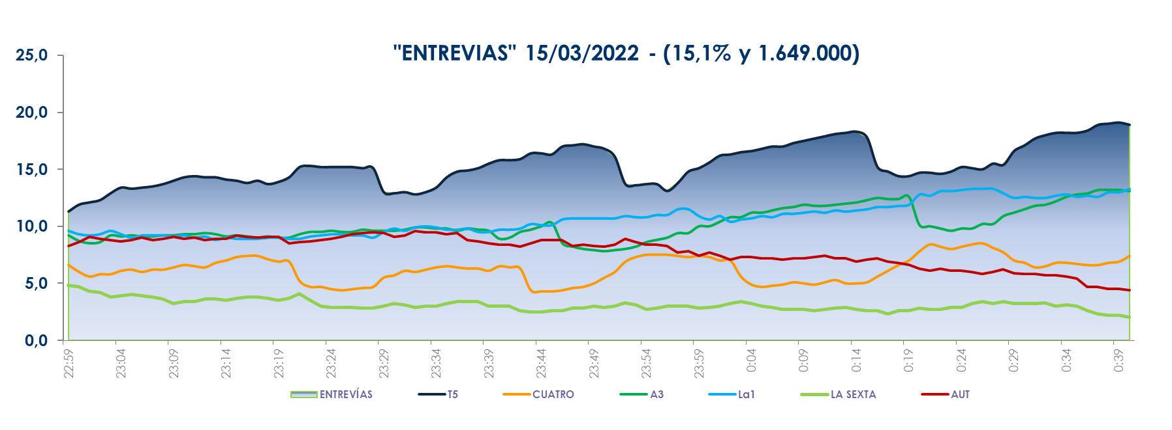
Séptima victoria consecutiva de ‘Entrevías’, que anoche volvió a sumar un nuevo liderazgo en su banda de emisión ante 1,6M de seguidores y un 15,1% de share, con una ventaja que amplió a 5,2 puntos sobre la oferta de Antena 3 (9,9%).

La ficción de Telecinco protagonizada por José Coronado registró una conversión positiva a target comercial con una media del 18,1%, con sus principales seguidores entre los adultos jóvenes entre 25 y 34 años (18,2%) y datos por encima del 18% en los mercados regionales de Madrid (20%), Castilla la Mancha (19,8%) y Murcia (18,3%). Por el contrario, la oferta de Antena 3, ‘Inocentes’ (11% y 1M), descendió 4,4 puntos en públicos dinámicos (6,6%), con sus principales adeptos entre los mayores de 65 años (17,9%).

También en Telecinco, la actualidad política nacional e internacional y su cobertura desde ‘El programa de Ana Rosa’ (17,9% y 578.000) fue la opción favorita frente a ‘Espejo Público’ (13,9% y 446.000). De igual forma, en Cuatro ‘Todo es mentira’ (7,3%), ‘Todo es mentira Bis’ (8,1%), ‘Cuatro al día 20h’ (6,5%, su tercer mejor dato de la temporada) y ‘Todo es verdad’ (7%) se situaron con datos por encima de las ofertas de La Sexta en sus franjas (5,9%, 5,7%, 6,5% y 3,1%, respectivamente).

